2020年度广元市应急管理科技信息中心

部门决算

目 录

公开时间：2020年9月10日

第一部分 部门概况 4

一、基本职能及主要工作 4

二、机构设置 6

第二部分 2020年度部门决算情况说明 7

一、收入支出决算总体情况说明 7

二、收入决算情况说明 7

三、支出决算情况说明 8

四、财政拨款收入支出决算总体情况说明 8

五、一般公共预算财政拨款支出决算情况说明 9

六、一般公共预算财政拨款基本支出决算情况说明 1

七、“三公”经费财政拨款支出决算情况说明 12

八、政府性基金预算支出决算情况说明 13

九、国有资本经营预算支出决算情况说明 14

十、其他重要事项的情况说明 4

第三部分 名词解释 23

第四部分 附件 3

一、收入支出决算总表 3

二、收入决算表 3

三、支出决算表 3

四、财政拨款收入支出决算总表 3

五、财政拨款支出决算明细表 3

六、一般公共预算财政拨款支出决算表 3

七、一般公共预算财政拨款支出决算明细表 3

八、一般公共预算财政拨款基本支出决算表 3

九、一般公共预算财政拨款项目支出决算表 3

十、一般公共预算财政拨款“三公”经费支出决算表 3

十一、政府性基金预算财政拨款收入支出决算表 3

十二、政府性基金预算财政拨款“三公”经费支出决算表 3

十三、国有资本经营雨伞财政拨款收入支出决算表

十四、国有资本经营预算财政拨款支出决算表 3

第一部分 部门概况

## 一、基本职能及主要工作

（一）主要职能

承担市级应急管理、安全生产科技和信息化建设工作;负责应急管理大数据中心管理事务，负责承担应急骨干专网建设、维护和管理工作;指导各县区应急管理科技和信息化建设工作;指导行业企业的安全生产信息化建设工作。

（二）2020年重点工作完成情况

1、全力推进应急管理综合信息平台建设。1月，完成项目采购招标，因受疫情影响，项目正式开工启动日期延后至，为确保项目如期按质完成，我中心多措并举抓好项目实施：一强管理，攻难点。在项目建设设计阶段，每周召集承建单位、监理单位召开一次推进会，就项目实施过程的关键节点部位、工序进行分析部署，及时发现并科学处置建设过程中出现的难点和问题。二是抓工期，抢进度。合理缩短非关键路径的工期，提高需求调研的效率，并要求承建单位按照“一张图设计、分模块建设”标准开展建设，减少系统重复开发。三是严标准，补短板。5月以来，国家应急管理部、省应急管理厅针对信息化建设下发了一批文件，更新了一部分数据标准并发布了一批应用系统，我中心立即会同参建单位开展数据对接和设计方案变更工作，确保不会和部、厅系统产生冲突。四是重指导，促规范。项目建设以来，针对系统开发中存在的问题，我中心发挥协调作用，积极组织联系承建单位到业务科室、相关市级部门、相关企业开展业务对接，确保问题及时解决。同时，系统开发中，会同分管领导到项目开发实验室现场指导3次，督促系统开发按规定路线推进。目前，综合信息平台项目已完成初验，并进入试运行阶段。

2、抓好清单制信息系统的规划与落实。按照省应急厅的规划，我市被确定为全省清单制工作试点市之一，我中心按照“早谋划、早部署、早行动”工作要求，统筹做好项目招投标等各项工作，目前系统正在开发中。

3、推进重点行业领域的企业信息化建设。按照应急部《地方应急管理信息化2020年建设任务书》的要求，组织人员深入重点行业企业，接入企业视频监控、基础数据等监测数据10家，按质按量完成工作任务。

4、完成全年脱贫攻坚工作任务。按照局党委统一部署，派出我中心工作人员一名到旺苍县国华镇牌坊村开展脱贫攻坚工作，今年以来，围绕“一手抓疫情防控，一手抓稳定增收”的总体目标，严格驻村纪律，落实落地各项帮扶措施，较好的完成了各项目标任务。

5、完成全省隐患排查系统目标考核工作。11月，按照局党委年度目标考核工作会议的安排，由中心负责省风险隐患排查系统相关工作，采取通报、指导等手段，到县区开展隐患排查治理系统现场指导8次，组织开展隐患排查治理系统填报培训1期，制发通报1期，新增100余家危险性较大的生产经营单位，确保隐患排查体系建设工作有序推进。2020年，我市企业隐患自查自报覆盖率为99%，按期整改率为100%，圆满完成省、市目标任务。

## 二、机构设置

市应急管理科技信息中心是市应急管理局二级事业单位，其中行政单位0个，参照公务员法管理的事业单位0个，其他事业单位1个。机构规格为正科级别，事业编制共16个，领导职数1正2副，实有人员共13人。纳入本单位2020年部门决算编制的单位有：市应急管理科技信息中心。

第二部分 2020年度部门决算情况说明

## 一、收入支出决算总体情况说明

2020年度收、支总计均为188.25万元。与2019年相比，收、支总计各减少43.17万元，下降18.65%。主要变动原因是人员减少、严格控制经费，压缩各项支出。

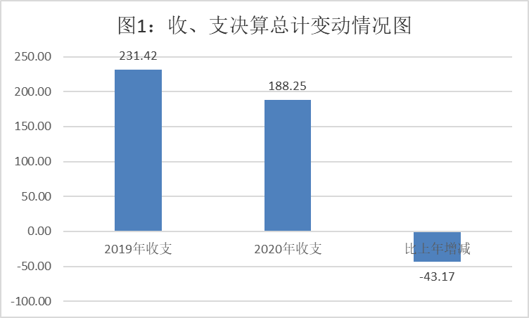

（图1：收、支决算总计变动情况图）

二、收入决算情况说明

2020年本年收入合计187.42万元，其中：一般公共预算财政拨款收入187.42万元，占100%。

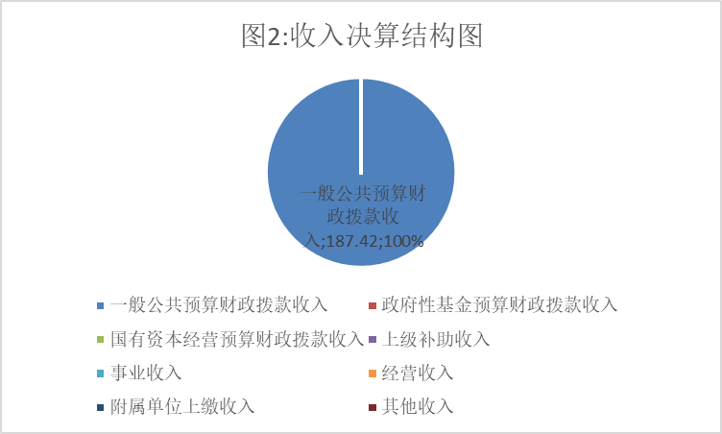

（图2：收入决算结构图）

三、支出决算情况说明

2020年本年支出合计188.04万元，其中：基本支出170.27万元，占90.55%；项目支出17.77万元，占9.45%。

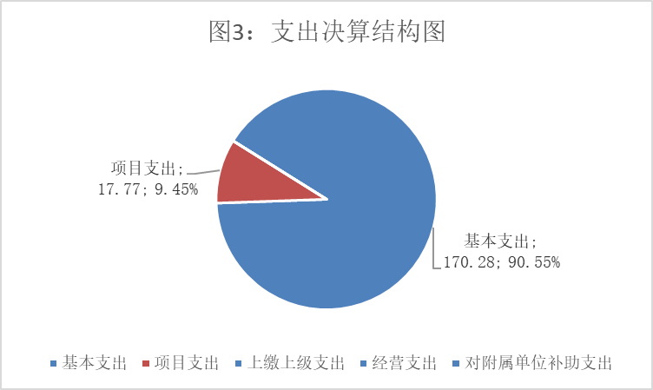

（图3：支出决算结构图）

四、财政拨款收入支出决算总体情况说明

2020年度收、支总计均为188.25万元。与2019年相比，收、支总计各减少43.17万元，下降18.65%。主要变动原因是人员减少、严格控制经费，压缩各项支出。

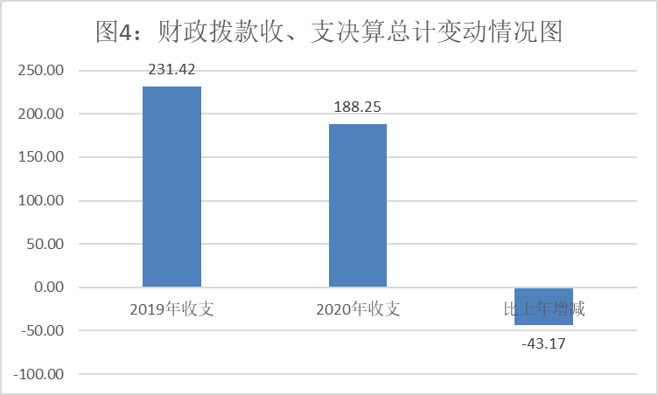

（图4：财政拨款收、支决算总计变动情况）

五、一般公共预算财政拨款支出决算情况说明

（一）一般公共预算财政拨款支出决算总体情况

2020年一般公共预算财政拨款支出188.04万元，占本年支出合计的100%。与2019年相比，一般公共预算财政拨款减少43.37万元，下降18.74%。主要变动原因是人员减少、严格控制经费，压缩各项支出。

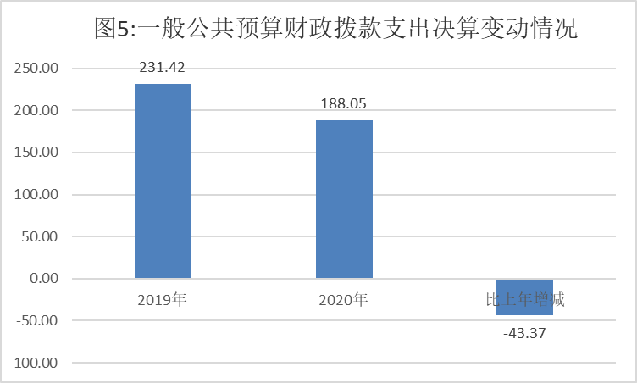

（图5：一般公共预算财政拨款支出决算变动情况）

（二）一般公共预算财政拨款支出决算结构情况

2020年一般公共预算财政拨款支出188.04万元，主要用于以下方面:社会保障和就业（类）支出13.78万元，占7.33%；卫生健康支出4.42万元，占3.35%；住房保障支出11.97万元，占6.37%；灾害防治及应急管理支出157.87万元，占83.95%。

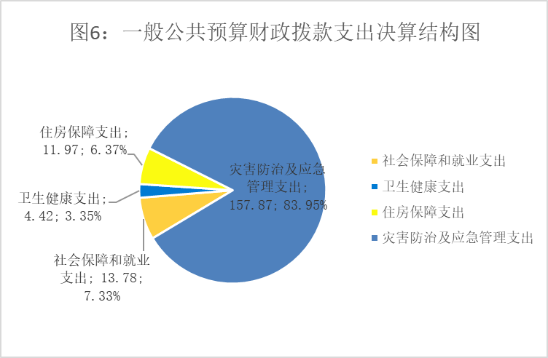

（图6：一般公共预算财政拨款支出决算结构）

（三）一般公共预算财政拨款支出决算具体情况

2020年一般公共预算支出决算数为188.05万元，**完成预算99.89%。其中：**

**1.社会保障和就业支出（类）行政事业单位养老支出（款）机关事业单位基本养老保险缴费支出（项）:支出决算为13.78万元，完成预算100%。**

**2.卫生健康支出（类）行政事业单位医疗（款）事业单位医疗（项）:支出决算为4.42万元，完成预算100%。**

**3.住房保障支出（类）住房改革支出（款）住房公积金（项）:支出决算为11.97万元，完成预算100%。**

**4.灾害防治及应急管理支出（类）应急管理事务（款）事业运行（项）:支出决算为140.10万元，完成预算99.85%，决算数小于预算数的主要原因是2020年受疫情影响压缩开支。**

**5.灾害防治及应急管理支出（类）应急管理事务（款）其他应急管理支出（项）:支出决算为17.77万元，完成预算100%。**

六、一般公共预算财政拨款基本支出决算情况说明

2020年一般公共预算财政拨款基本支出170.27万元，其中：

人员经费148.34万元，主要包括：基本工资、津贴补贴、绩效工资、机关事业单位基本养老保险缴费、职工基本医疗保险缴费、其他社会保障缴费、住房公积金、其他工资福利支出、生活补助、奖励金。

日常公用经费21.93万元，主要包括：办公费、印刷费、咨询费、手续费、邮电费、物业管理费、差旅费、维修（护）费、培训费、公务接待费、劳务费、工会经费、福利费、公务用车运行维护费。

七、“三公”经费财政拨款支出决算情况说明

（一）“三公”经费财政拨款支出决算总体情况说明

2020年“三公”经费财政拨款支出决算为0.81万元，完成预算100%，决算数等于预算数。

（二）“三公”经费财政拨款支出决算具体情况说明

2020年“三公”经费财政拨款支出决算中，因公出国（境）费支出决算0万元，占0%；公务用车购置及运行维护费支出决算0.69万元，占85.19%；公务接待费支出决算0.12万元，占14.81%。具体情况如下：

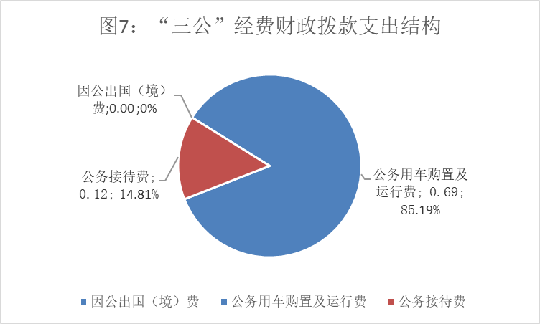

（图7：“三公”经费财政拨款支出结构）

1.因公出国（境）经费支出0万元，本年度未安排此项预算。决算数与上年持平。

2.公务用车购置及运行维护费支出0.69万元,完成预算100%。公务用车购置及运行维护费支出决算比2019年减少2.92万元，下降80.88%。主要原因是2020年受疫情影响，车辆出勤减少，维修费用支出降低。

其中：公务用车购置支出0万元。截至2020年12月底，单位共有公务用车1辆，其中：其他车型1辆。

公务用车运行维护费支出0.69万元。主要用于单位执行公务所需的公务用车燃料费、维修费、过路过桥费、保险费等支出。

3.公务接待费支出0.12万元，完成预算100%。公务接待费支出决算比2019年增加0.12万元。主要原因是单位执行公务需要。其中：

国内公务接待支出0.12万元，主要用于单位执行公务、开展业务活动开支的交通费、住宿费、用餐费等。国内公务接待2批次，15人次（不包括陪同人员），共计支出0.12万元。

外事接待支出0万元。

八、政府性基金预算支出决算情况说明

2020年无政府性基金预算拨款安排的支出,2020年本单位未在政府性基金预算拨款安排“三公经费”支出。

九、国有资本经营预算支出决算情况说明

2020年无国有资本经营预算拨款安排的支出。

十、其他重要事项的情况说明

（一）机关运行经费支出情况

2020年，市应急管理科技信息中心机关运行经费支出0万元，与上年持平。主要原因是本单位属于其他事业单位，不产生机关运行经费。

（二）政府采购支出情况

2020年，广元市应急管理科技信息中心政府采购支出总额0万元。

（三）国有资产占有使用情况

截至2020年12月31日，广元市应急管理科技信息中心共有车辆1辆，其中：其他用车1辆，其他用车主要是用于单位特种专业技术用车。单价50万元以上通用设备0台（套），单价100万元以上专用设备0台（套）。

（四）预算绩效管理情况

根据预算绩效管理要求，本单位在年初预算编制阶段，未开展预算事前绩效评估，对5个项目编制了绩效目标，预算执行过程中，选取5个项目开展绩效监控，年终执行完毕后，对5个项目开展了绩效目标完成情况自评。

本单位为二级事业单位,未组织开展2020年部门整体支出绩效评价，故暂不列示此项。

1.项目绩效目标完成情况。

本单位在2020年度部门决算中反映“应急骨干网建设维护管理费”“应急管理、安全生产科技和信息化建设工作经费”“全市安全生产应急救援体系建设经费”等5个项目，均执行完成。

（1）应急骨干专网建设维护管理费项目绩效目标完成情况综述。项目全年预算数1万元，执行数为1万元，完成预算的100%。通过项目实施，构建覆盖全国的指挥信息网的主体和核心，保障应急管理部开展应急指挥调度、协同会商、综合研判、监测预警和培训演练等关键业务。发现的主要问题：暂无。下一步改进措施：暂无。

（2）应急管理、安全生产科技和信息化建设工作经费项目绩效目标完成情况综述。项目全年预算数2万元，执行数为2万元，完成预算的100%。通过项目实施，保障承担市级应急管理、安全生产科技和信息化工作，指导各县区应急管理和信息化建设工作，指导行业企业的安全生产信息化建设工作。发现的主要问题：暂无。下一步改进措施：暂无。

（3）全市安全生产应急援体系建设经费项目绩效目标完成情况综述。项目全年预算数1万元，执行数为1万元，完成预算的100%。通过项目实施，对我市煤矿、非煤矿山、烟花爆竹、危险化学品等4个专项预案进行修订，健全全市生产安全事故应急救援指挥体系，综合管理全市安全生产应急救援工作，组织重特大生产安全事故应急演练，调集有关应急救援力量和资源参加事故抢救，发布各类应急预警信息,开展应急执法。发现的主要问题：暂无。下一步改进措施：暂无。

（4）瓦斯远程监控平台运行经费绩效目标完成情况综述。项目全年预算数3.77万元，执行数为3.77万元，完成预算的100%。通过项目实施，保障广元市煤矿瓦斯监控平台正常运行。发现的主要问题：暂无。下一步改进措施：暂无。

（5）政府购买服务人员工资绩效目标完成情况综述。项目全年预算数10万元，执行数为10万元，完成预算的100%。通过项目实施，效解决我中心监控平台人员薄弱的问题。发现的主要问题：暂无。下一步改进措施：暂无。

|  |  |  |  |  |  |
| --- | --- | --- | --- | --- | --- |
| **项目绩效目标完成情况表** (2020年度) | | | | | |
| 项目名称 | | | 应急骨干专网建设维护管理费 | | |
| 预算单位 | | | 广元市应急管理科技信息中心 | | |
| 预算执行情况(万元) | 预算数: | | 1 | 执行数: | 1 |
| 其中-财政拨款: | | 1 | 其中-财政拨款: | 1 |
| 其它资金: | | 0 | 其它资金: | 0 |
| 年度目标完成情况 | 预期目标 | | | 实际完成目标 | |
| 根据应急管理部（应急科信办[2019]1号）文件要求，应急指挥骨干网是应急管理系统重要的信息化基础设施，是构建覆盖全国的指挥信息网的主体和核心，是应急管理部开展应急指挥调度、协同会商、综合研判、监测预警和培训演练等关键业务的重要载体。市级应急管理部门采用上联至省级应急管理部门方式进行纵向组网，同时市级应急管理部门需联系并接入对应层级消防支队节点进行强化组网。对于不具备上联组网条件的地市，可根据实际情况，市级应急管理部门联系并接入对应层级消防支队指挥信息网节点进行组网。市级应急管理部门接入指挥信息网链路由各单位自建。 | | | 初步完成市县应急信息网的搭建 | |
| 绩效指标完成情况 | 一级指标 | 二级指标 | 三级指标 | 预期指标值(包含数字及文字描述) | 实际完成指标值(包含数字及文字描述) |
| 项目完成指标 | 数量指标 | 专网链路 | 1条 | 1条 |
| 项目完成指标 | 数量指标 | 专网维护管理 | 2人 | 2人 |
| 项目完成指标 | 数量指标 | 专网费 | 3万元一年 | 3万元一年 |
| 效益指标 | 社会效益指标 | 对应急工作的作用 | 确保全市应急管理部门接入应急指挥网，开展应急指挥调度、协同会商、综合研判、监测预警和培训演练等关键业务的重要载体。 | 确保全市应急管理部门接入应急指挥网，开展应急指挥调度、协同会商、综合研判、监测预警和培训演练等关键业务的重要载体。 |
| 满意度指标 | 服务对象  满意度指标 | 应急骨干专网运行稳定 | ≧100 | ≧100 |

|  |  |  |  |  |  |
| --- | --- | --- | --- | --- | --- |
| **项目绩效目标完成情况表** (2020年度) | | | | | |
| 项目名称 | | | 应急管理、安全生产科技和信息化建设工作经费 | | |
| 预算单位 | | | 广元市应急管理科技信息中心 | | |
| 预算执行情况(万元) | 预算数: | | 2 | 执行数: | 2 |
| 其中-财政拨款: | | 2 | 其中-财政拨款: | 2 |
| 其它资金: | | 0 | 其它资金: | 0 |
| 年度目标完成情况 | 预期目标 | | | 实际完成目标 | |
| 根据广编办发[2019]89号文件要求，广元市应急管理科技信息中心主要职责为：承担市级应急管理、安全生产科技和信息化工作，指导各县区应急管理和信息化建设工作，指导行业企业的安全生产信息化建设工作。 | | | 完成应急管理综合信息平台的采购，并于11月完成项目初验。指导8个县区完成应急管理和信息化建设工作。 | |
| 绩效指标完成情况 | 一级指标 | 二级指标 | 三级指标 | 预期指标值(包含数字及文字描述) | 实际完成指标值(包含数字及文字描述) |
| 项目完成指标 | 数量指标 | 指导县区信息化平台建设 | 8个县区 | 8个县区 |
| 项目完成指标 | 数量指标 | 指导企业信息化平台建设 | 200家 | 200家 |
| 效益指标 | 社会效益指标 | 对全市应急管理、安全生产形势的作用 | 确保全市应急管理部门接入应急指挥网，开展应急指挥调度、协同会商、综合研判、监测预警和培训演练等关键业务的重要载体。 | 确保全市应急管理部门接入应急指挥网，开展应急指挥调度、协同会商、综合研判、监测预警和培训演练等关键业务的重要载体。 |
| 满意度指标 | 服务对象  满意度指标 | 企业满意效率 | ≧100 | ≧100 |

|  |  |  |  |  |  |
| --- | --- | --- | --- | --- | --- |
| **项目绩效目标完成情况表** (2020年度) | | | | | |
| 项目名称 | | | 全市安全生产应急救援体系建设经费 | | |
| 预算单位 | | | 广元市应急管理科技信息中心 | | |
| 预算执行情况(万元) | 预算数: | | 1 | 执行数: | 1 |
| 其中-财政拨款: | | 1 | 其中-财政拨款: | 1 |
| 其它资金: | | 0 | 其它资金: | 0 |
| 年度目标完成情况 | 预期目标 | | | 实际完成目标 | |
| 依据《安全生产法》、《四川省安全生产条例》等有关法律、法规，牵头组织相关部门、专家，对我市煤矿、非煤矿山、烟花爆竹、危险化学品等4个专项预案进行修订，建立健全全市生产安全事故应急救援指挥体系，综合管理全市安全生产应急救援工作，组织重特大生产安全事故应急演练，调集有关应急救援力量和资源参加事故抢救，发布各类应急预警信息,开展应急执法。 | | | 配合组织相关部门、专家，对我市煤矿、非煤矿山、烟花爆竹、危险化学品等4个专项预案进行修订，建立健全全市生产安全事故应急救援指挥体系。 | |
| 绩效指标完成情况 | 一级指标 | 二级指标 | 三级指标 | 预期指标值(包含数字及文字描述) | 实际完成指标值(包含数字及文字描述) |
| 项目完成指标 | 数量指标 | 修订专项预案 | 4个 | 4个 |
| 项目完成指标 | 数量指标 | 组织演练 | 4次 | 4次 |
| 项目完成指标 | 成本指标 | 项目完成指标 | 4000元、个 | 4000元、个 |
| 项目完成指标 | 成本指标 | 组织演练 | 1.1万元、次 | 1.1万元、次 |
| 效益指标 | 社会效益指标 | 对全市安全生产应急救援工作的作用 | 有针对性的组织重特大事故应急演练，提升全市安全生产应急能力应急救援能力。 | 有针对性的组织重特大事故应急演练，提升全市安全生产应急能力应急救援能力。 |
| 效益指标 | 可持续影响  指标 | 健全全市生产安全事故应急救援指标体系 | 提升全市安全生产事故救援处置与协调能力。 | 提升全市安全生产事故救援处置与协调能力。 |
| 满意度指标 | 服务对象  满意度指标 | 重点行业应急预案编制率 | ≧100 | ≧100 |

|  |  |  |  |  |  |
| --- | --- | --- | --- | --- | --- |
| **项目绩效目标完成情况表** (2020年度) | | | | | |
| 项目名称 | | | 瓦斯远程监控平台运行经费 | | |
| 预算单位 | | | 广元市应急管理科技信息中心 | | |
| 预算执行情况(万元) | 预算数: | | 3.77 | 执行数: | 3.77 |
| 其中-财政拨款: | | 3.77 | 其中-财政拨款: | 3.77 |
| 其它资金: | | 0 | 其它资金: | 0 |
| 年度目标完成情况 | 预期目标 | | | 实际完成目标 | |
| 我市于2006年建有瓦斯远程监控平台，聘请了8名有资质的专业技术人员，对全市煤矿的瓦斯进行远程监控。根据市政府的领导批示，该瓦斯监控平台运行所需费用按年度列入预算。 | | | 3名工作人员完成瓦斯远程监控平台值守、突发事件协调等年度目标任务。 | |
| 绩效指标完成情况 | 一级指标 | 二级指标 | 三级指标 | 预期指标值(包含数字及文字描述) | 实际完成指标值(包含数字及文字描述) |
| 项目完成指标 | 数量指标 | 聘用人员 | 3个 | 3个 |
| 项目完成指标 | 质量指标 | 三级报警外置率 | ≧100 | 完成 |
| 项目完成指标 | 时效指标 | 监控时间 | 全年365天24小时 | 全年365天24小时 |
| 项目完成指标 | 成本指标 | 监控主机及配件维护费 | 1万元一年 | 1万元一年 |
| 效益指标 | 经济效益指标 | 保证全市煤矿企业瓦斯数据超标得到处置 | 保证47家煤矿正常运行。 | 保证47家煤矿正常运行。 |
| 满意度指标 | 服务对象  满意度指标 | 煤矿企业满意率 | ≧100 | ≧100 |

|  |  |  |  |  |  |
| --- | --- | --- | --- | --- | --- |
| **项目绩效目标完成情况表** (2020年度) | | | | | |
| 项目名称 | | | 政府购买服务人员工资 | | |
| 预算单位 | | | 广元市应急管理科技信息中心 | | |
| 预算执行情况(万元) | 预算数: | | 10 | 执行数: | 10 |
| 其中-财政拨款: | | 10 | 其中-财政拨款: | 10 |
| 其它资金: | | 0 | 其它资金: | 0 |
| 年度目标完成情况 | 预期目标 | | | 实际完成目标 | |
| 自2016年5月1日起将6名政府购买服务岗位人员经费纳入市安监局，每人3.3万元/年，为有效解决我中心监控平台人员薄弱的问题，局党组决定自2018年1月1日起将3名政府购买服务人员调入我中心。 | | | 3名工作人员完成瓦斯远程监控平台值守、突发事件协调等年度目标任务。 | |
| 绩效指标完成情况 | 一级指标 | 二级指标 | 三级指标 | 预期指标值(包含数字及文字描述) | 实际完成指标值(包含数字及文字描述) |
| 项目完成指标 | 数量指标 | 政府购买服务人员人数 | 3 | 3 |
| 项目完成指标 | 成本指标 | 工资 | 10万元一年 | 10万元一年 |
| 效益指标 | 社会效益指标 | 对工作的促进作用 | 保证政府购买人员工作经费到位，保进工作效率提升。 | 保证政府购买人员工作经费到位，保进工作效率提升。 |
| 满意度指标 | 服务对象  满意度指标 | 工作人员满意度 | ≧100 | ≧100 |

2.部门绩效评价结果。

本单位为二级事业单位,未组织开展2020年部门整体支出绩效评价，故暂不列示此项。

第三部分 名词解释

1.财政拨款收入：指单位从同级财政部门取得的财政预算资金。

2.其他收入：指单位取得的除上述收入以外的各项收入。

3.年初结转和结余：指以前年度尚未完成、结转到本年按有关规定继续使用的资金。

4.年末结转和结余：指单位按有关规定结转到下年或以后年度继续使用的资金。

5.社会保障和就业支出（类）行政事业单位养老支出（款）机关事业单位基本养老保险缴费支出（项）：指机关事业单位实施养老保险制度由单位缴纳的基本养老保险费支出。

6.卫生健康支出（类）行政事业单位医疗（款）事业单位医疗（项）：指财政部门安排的事业单位基本医疗保险经费，未参加医疗保险的事业单位公费医疗经费，按国家规定享受离休人员待遇的医疗费。

7.住房保障支出（类）住房改革障支出（款）住房公积金（项）：指行政事业单位按人力资源和社会保障部、财政部规定的基本工资和津贴补贴以及规定比例为职工缴纳的住房公积金。

**8.灾害防治及应急管理支出（类）应急管理事务（款）事业运行（项）：反映事业单位的基本支出，不包括行政单位（包括事项公务员管理的事业单位）后期服务中心、医务室等附属事业单位。**

**9.灾害防治及应急管理支出（类）应急管理事务（款）其他应急管理支出（项）：反映其他应急管理方面的支出。**

10.基本支出：指为保障机构正常运转、完成日常工作任务而发生的人员支出和公用支出。

11.项目支出：指在基本支出之外为完成特定行政任务和事业发展目标所发生的支出。

12.“三公”经费：指部门用财政拨款安排的因公出国（境）费、公务用车购置及运行费和公务接待费。其中，因公出国（境）费反映单位公务出国（境）的国际旅费、国外城市间交通费、住宿费、伙食费、培训费、公杂费等支出；公务用车购置及运行费反映单位公务用车车辆购置支出（含车辆购置税）及租用费、燃料费、维修费、过路过桥费、保险费等支出；公务接待费反映单位按规定开支的各类公务接待（含外宾接待）支出。

13.机关运行经费：为保障行政单位（含参照公务员法管理的事业单位）运行用于购买货物和服务的各项资金，包括办公及印刷费、邮电费、差旅费、会议费、福利费、日常维修费、一般设备购置费、办公用房水电费、办公用房物业管理费、公务用车运行维护费以及其他费用。因本单位属于其他事业单位，不产生机关运行经费。

第四部分 附件

本单位为二级事业单位,未组织开展2020年部门整体支出绩效评价，故暂不列示此项。

第五部分 附表

## 一、收入支出决算总表

## 二、收入决算表

## 三、支出决算表

## 四、财政拨款收入支出决算总表

## 五、财政拨款支出决算明细表

## 六、一般公共预算财政拨款支出决算表

## 七、一般公共预算财政拨款支出决算明细表

## 八、一般公共预算财政拨款基本支出决算表

## 九、一般公共预算财政拨款项目支出决算表

## 十、一般公共预算财政拨款“三公”经费支出决算表

## 十一、政府性基金预算财政拨款收入支出决算表

## 十二、政府性基金预算财政拨款“三公”经费支出决算表

十三、国有资本经营预算财政拨款收入支出决算表

## 十四、国有资本经营预算财政拨款支出决算表